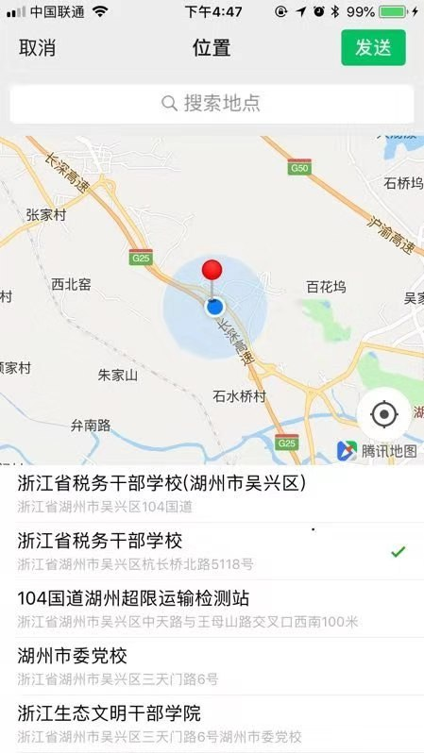
交通指引：学校地处104国道路边，前往市中心可至税校门口右手边公交站台，有长兴至湖州的城际公交。早上首班6：00冬天6：20；晚上末班20：00。如若到市中心，可在中心医院下车。如若去南浔 ，可至终点站（客运中心）再转乘去南浔的公交车。党校站开设了33路公交车。在市委党校站发车时间为8:10、8:25、10:25、11:40、12:55、14:10、15:15、16:40、18:00。如若去往市中心，可至湖州十一中下车。

